**ELEKTRON OSSILLOGRAF**

**Elektron ossillograf to‘g‘risida umumiy ma’lumotlar**

Elektron ossillograflar elektr signallarining (kuchlanish, tok) amplituda va oniy qiymatlarini o‘lchashda, vaqtli parametrlarini, garmonik signallarning chastotasini (aylanma yoyma, chiziqli yoyma usuli, Lissaju figurali usuli yordamida); to‘la qarshilikni va uning tashkil etuvchilarini o‘lchashda; to‘rt qutbliliklarni amplitude-chastotali, fazo-chastotali xarakteriskalarini; tranzistorlarni, diodlarning integral mikrosxemalarini, magniy materiallarning xarakteristikalarini o‘rganish, kuzatish uchun qo‘llaniladi.

Elektron ossillografning universal, stroboskop, maxsus va h.k. turlari mavjud. Universal ossillograflar asosan garmonik va impulsli signallarni kuzatish, qayd qilish uchun xizmat qiladi. Ular yordamida hattoki chastotasi 103MHz gacha bo‘lgan jarayonlarni tekshirish, kuzatishi mumkin. Elektron ossillograflar bir qancha qismalardan iborat: elektron-nurli trubka, vertikal va gorizontal og‘ish kuchaytirgichlari, arrasimon kuchlanish generatori va manba bloki.

**Elektron nurli trubka**

Elektron nurli trubka ossillografning asosiy o‘lchash mexanizmi bo‘lib xizmat qiladi. Hozirgi vaqtda asosan, qizdirilgan katodli va elektrostatik fokuslash va boshqariladigan elektron nur trubka qo‘llaniladi.

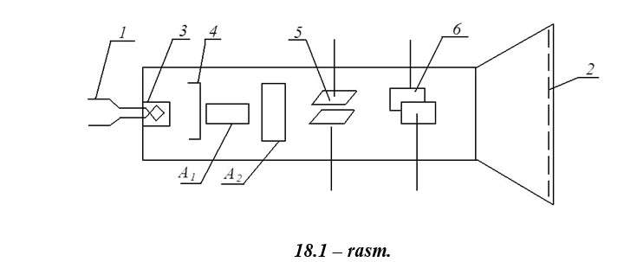

**70-rasm.**

Elektron nurli trubkaning tor uchiga elektron to‘pi va og‘diruvchi sistema o‘rnatiladi. Elektron to‘pi tez uchuvchi elektronlar oqimi hosil qiluvchi va uni ingichka nurga aylantiruvchi qurilmadir, u elektron chiqaruvchi katod (*3*)dan, boshqaruvchi elektrod (*4*)dan va elektronlar nurini ekranga fokuslovchi ikkita *A*1 hamda *A*2 anoddan iborat.

Og‘diruvchi sistema ikki juft: vertikal og‘diruvchi (*5*) va gorizontal og‘diruvchi (*6*) plastinkalardan iborat. Agar qizdirgich tolasi (*1*)dan elektr toki o‘tkazilsa, u cho‘g‘lanadi va katodni qizdiradi. Termoelektron emissiya hodisasi natijasida katod elektronlar chiqaradi. Agar boshqaruvchi elektrod (*4*)ga anod potensialiga nisbatan manfiy potensial berilsa, *A*1 va *A*2 anodlarning potensialini esa unga nisbatan musbat qilinsa, u holda elektronlar boshqaruvchi elektrodning sirtidan uning o‘qiga tomon itariladi va teshik orqali musbat potensialli anodga intiladi. Birinchi anodning potensialini rostlab nur dastani fokuslash, ekranda kichik (diametri 0,2–0,5 mm li) nurlanuvchi nuqtaning paydo bo‘lishiga erishish mumkin. Agar vertikal og‘diruvchi plastinkalarga kuchlanish berilgan bo‘lsa, ular orasida elektr maydoni hosil bo‘lib, o‘zi orqali o‘tayotgan elektronlarga ta’sir qiladi. Bu kuchlar ta’siri ostida elektronlar dastlabki yo‘nalishlarini o‘zgartiradi va ekranning markaziga tushmaydi (71-rasm). Natijada yarqiroq (yorqin dog‘) plastinkalarga berilgan kuchlanishning yo‘nalishiga qarab, yo pastga yo yuqoriga ko‘chadi. Gorizontal og‘diruvchi plastinkalarga ta’siri ham huddi shunday, faqat ular nurni gorizontal bo‘ylab og‘diradi.

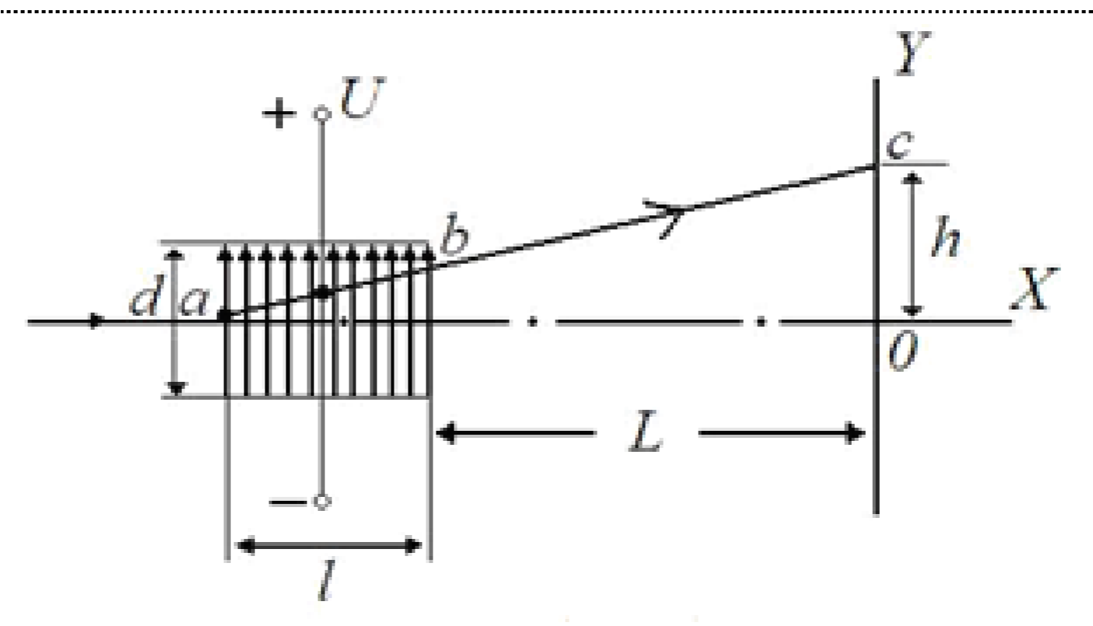

**71-rasm.**

Elektron-nur trubkaning kuchlanishga nisbatan sezgirligi quyidagicha ifodalanadi:

*S*U *h* 1 *l L*,

*U* 2*U*a*a*

bu yerda *U*a – anodga qo‘yilgan kuchlanish.

Elektron-nur trubkaning sezgirligi 0,1–1 mm/V ni tashkil etadi.

**Elektron ossillografning blok sxemasi va ishlashi**

72-rasmdaelektron ossillografning blok sxemasi berilgan.

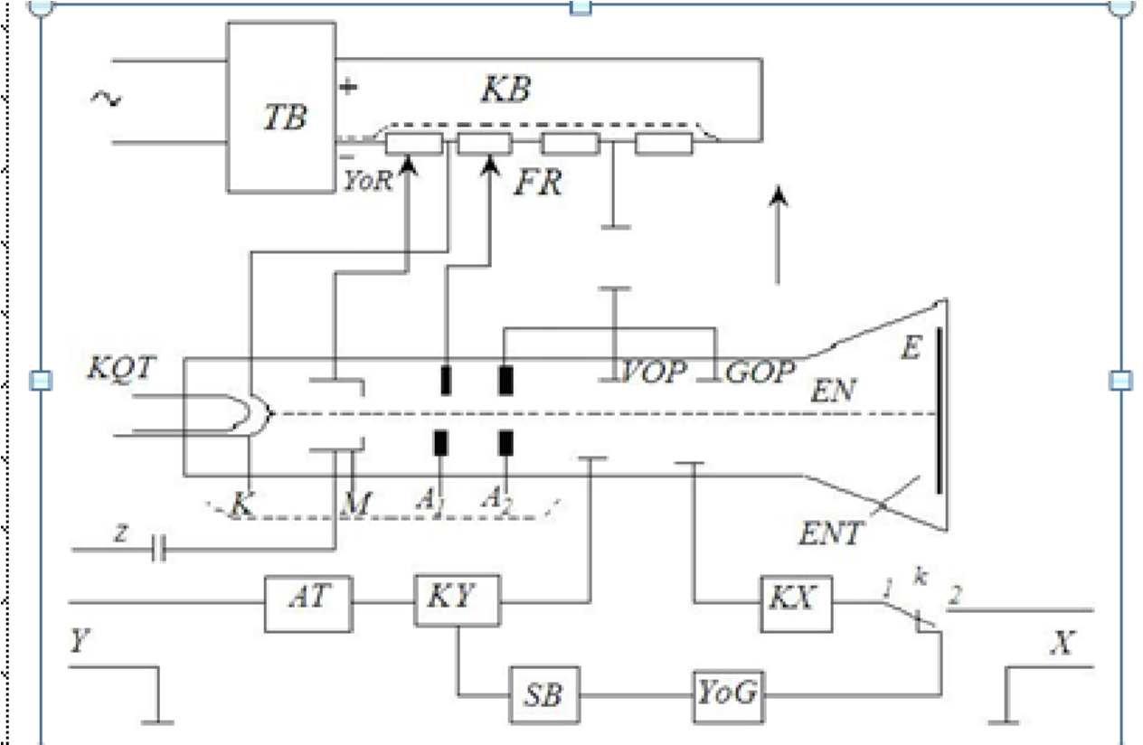

**72-rasm.**Ossillografining blok sxemasi: *ENT* – elektron-nur trubka; *ET* – elektron to‘pi; *EN* – elektron nur; *E* – ekran; *K* – katod; *KQT* – katod qizdirgichning tolasi; *M*

* modulator; *A*1 va *A*2 – anodlar; *GOP* – gorizontal og‘dirish plastinkasi; *VOP* – vertikal og‘dirish plastinkasi; *TB* – ta’minlash bloki; *KB* – kuchlanish bo‘lgich; *YoR*
* yorqinlik regulatori; *FR* – fokuslash regulatori; *AT* – attenuator; *YoG* – yoyma generatori; *SB* – sinxronlashtirish bloki; *KY, KX* – kuchaytirgichlar.

**Elektron ossillograf ekranida har xil yoymalar hosil qilish usullari va ular yordamida vaqtli parametrlarni, kuchlanish va hokazolarni o‘lchash**

**Aylanma yoyma usuli va u yordamida chastota o‘lchash.** Elektron ossillograflarni tekshirayotganda ularda *aylanma yoyma* hosil qilish katta ahamiyatga ega. Bunung uchun vertikal va gorizontal og‘diruvchi plastinkalarga bir xil, lekin faza jihatidan 90° ga farq qiladigan kuchlanish beriladi (73-rasm).

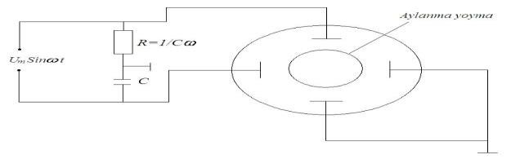

**73-rasm.**

Bu holda ekranda hosil bo‘lgan dog‘ning *X* va *Y* o‘qlari bo‘yicha surilishi quyidagi parametrik tenglama orqali ifodalaniladi**:**

*X=S*x*U*mxsinω*t*

*Y=S*y*U*mycosω*t,*

bu yerda *S* va *U*m lar *X* va *Y* o‘qlari bo‘yicha kuchlanishlarning amplituda

qiymatlari va sezgirligi bo‘lib, ularni shunday tanlash kerakki,

*S*x*U*mx*=S*y*U*my

sharti bajarilsin. Bu holda yuqoridagi ikki parametrik tenglamani

kvadratga ko‘tarib qo‘shsak va sin2ω*t+*cos2ω*t=*1 ni hisobga olsak, *A* radiusli aylana tenglamasi hosil bo‘ladi.

*X*2*+Y*2*=A*2.

Aylanma yoyma usuli bilan chastota topilayotganda noma’lum chastotali kuchlanish (signallar generatoridan) ossillografning setkasiga (boshqaruvchi elektrodiga) beriladi va noma’lum chastota quyidagi formula yordamida hisoblanadi:

*f*x*=nf*0,

bu yerda *f*0 – aylanma yoyma kuchlanishning chastotasi (50 Hz); *n* – hosil

bo‘lgan aylanadagi yorqin yoylar soni.

**Chiziqli yoyma usulida davr va faza farqini o‘lchash**. Bizni qiziqtiradigan kattalikning vaqt bo‘yicha o‘zgarish egri chizig‘ini olish uchun, odatda gorizontal og‘diruvchi plastinkalarga chiziqli o‘zgaruvchan kuchlanish

*U*yoyma qo‘yiladi, vertikal og‘diruvchi plastinkalarga esa noma’lum kuchlanish beriladi. Bunda ekranda to‘g‘ri burchakli koordinatalarda noma’lum kuchlanishning o‘zgarish egri chizig‘i hosil bo‘ladi (75-rasm).

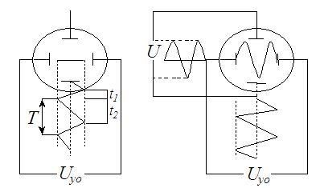

**74-rasm.**

Chiziqli o‘zgarishni ta’minlash uchun yoyuvchi kuchlanish *U*yoyma arrasimon shaklda bo‘lishi kerak. Bunday kuchlanish yoyma generator deb ataladigan generatorda hosil qilinadi (75-rasm).

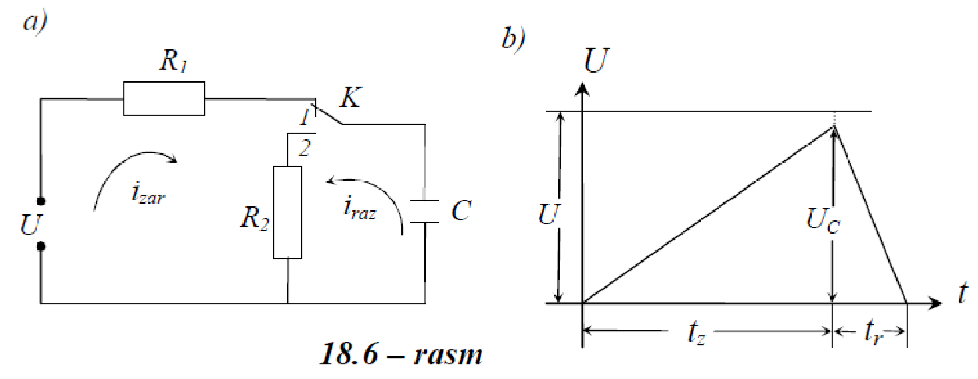

**75-rasm.**

Yoyma generatoridagi arrasimon o‘zgaruvchan kuchlanishni ishlab beruvchi qurilmasining ishlashi kondensatorning zaryadlanishi va razryadlanishiga asoslanadi (75-rasm*, b*). *U* – manba kuchlanishi; *k* – kalit. Agar kalit 1-holatga ulansa, kondensator – *C R*1 qarshilik orqali zaryadlanib, zaryad kuchlanishi eksponensial qonun bo‘yicha ko‘payadi: *U*yoyma*→U* yoki *U*cz= (1 – *e1/τ)*, bu yerda *i*zar *R*1*C* kondensatorning zaryadlanish vaqti doimiyligi.

Agar elektron nurining to‘g‘ri yo‘lining oxirida kalit 2-holatga ulansa, kondensator *R*2 orqali zaryadsizlanadi va kondensatorning zaryadsizlanish kuchlanishi (yoki elektron nurining teskari yo‘nalishda surilishi) quyidagicha ifodalanadi:

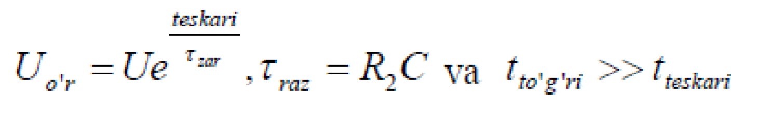

Noma’lum kuchlanish egri chizig‘i ekranda qo‘zg‘almay turishi uchun, noma’lum kuchlanish chastotasi arrasimon chastotasini maxsus sinxronlash qurilmasi yordamida sinxronlashtiriladi. Agar vertikal og‘diruvchi plastinkaga kuchlanish berilmasa, arrasimon kuchlanishning ta’siridan nurlanuvchi dog‘ ekranda gorizontal chiziq bo‘yicha *t*z vaqt oralig‘ida chapdan o‘ngga suriladi va juda qisqa *t*r vaqt oralig‘ida dog‘ avvalgi holatiga (o‘ngdan chapga) qaytadi. Agar vertikal plastinkalarga sinusoidal kuchlanish berilsa, ekranda bu kuchlanishning yoyilishi hosil bo‘ladi. Ikki kuchlanish orasidagi faza farqi quyidagi ifoda bo‘yicha aniqlanadi.



**Lissaju shakllari usuli**

Agar ikkala og‘diruvchi plastinkalarga sinusoidal bo‘yicha o‘zgaruvchan kuchlanish *y U* va *x U* lar berilgan bo‘lsa, u holda bu kuchlanishlarning amplitudasiga, fazasiga va chastotasiga qarab elektron nur ekranda Lissaju shakllarini yozadi. Bunda, masalan, gorizontal og‘diruvchi plastinkaga ma’lum chastotali sinusoidal kuchlanish, vertikal og‘diruvchi plastinkaga esa noma’lum tekshirilayotgan kuchlanish berib, hosil bo‘lgan Lissaju shakllari bo‘yicha noma’lum kuchlanishning fazasi, chastotasi to‘g‘risida fikr yuritish mumkin (76-rasm).

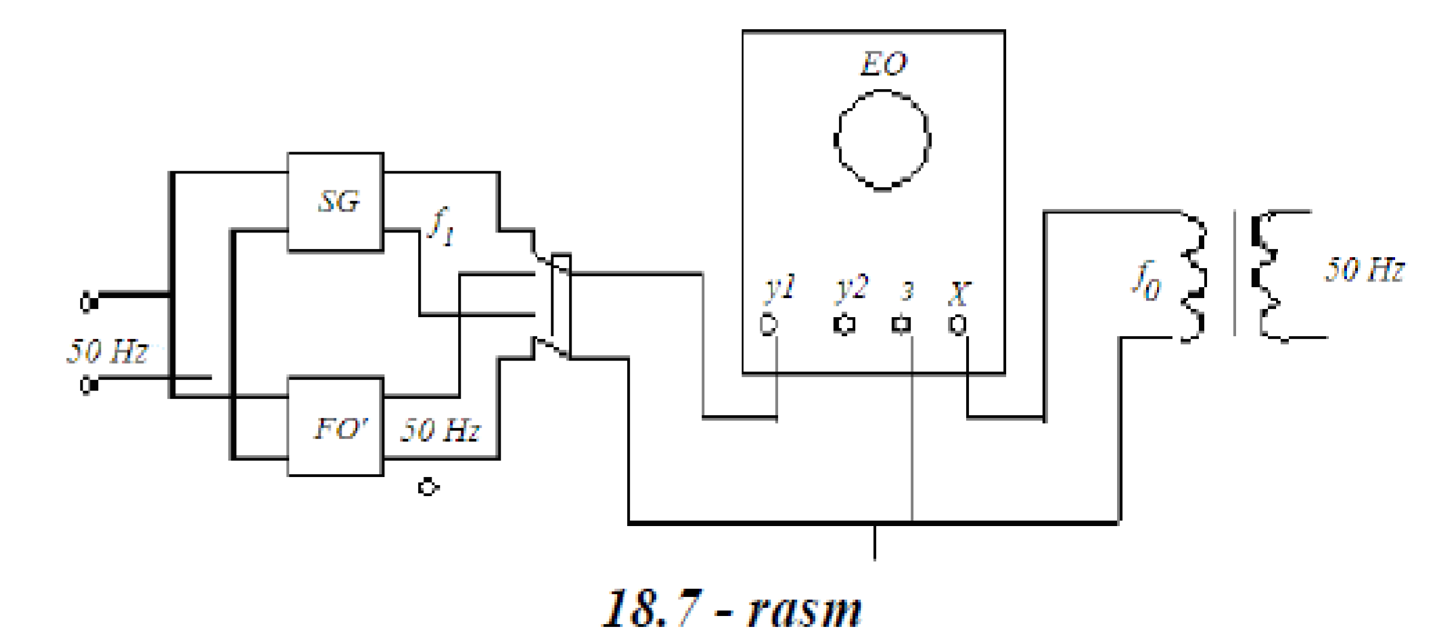

**76-rasm.**

Lissaju shakllari usuli bilan chastota topilayotganda ossillograf ekranida qo‘zg‘almas shakl hosil qilish kerak va noma’lum kuchlanish chastotasi quyidagi formuladan topiladi:

*f* x *f*0nx,

*n*y

bu yerda *f*0 – aniq chastota (50Hz); *n*x va *n*y – hosil qilingan shakl

(figura)ning *X* va *Y* o‘qlari bo‘yicha kesishgan nuqtalar soni (*18.10 – rasm*).

Ikki kuchlanish orasidagi fazalar farqini ellips usuli bilan topish mumkin va bunda quyidagi formuladan foydalaniladi (80-rasm).

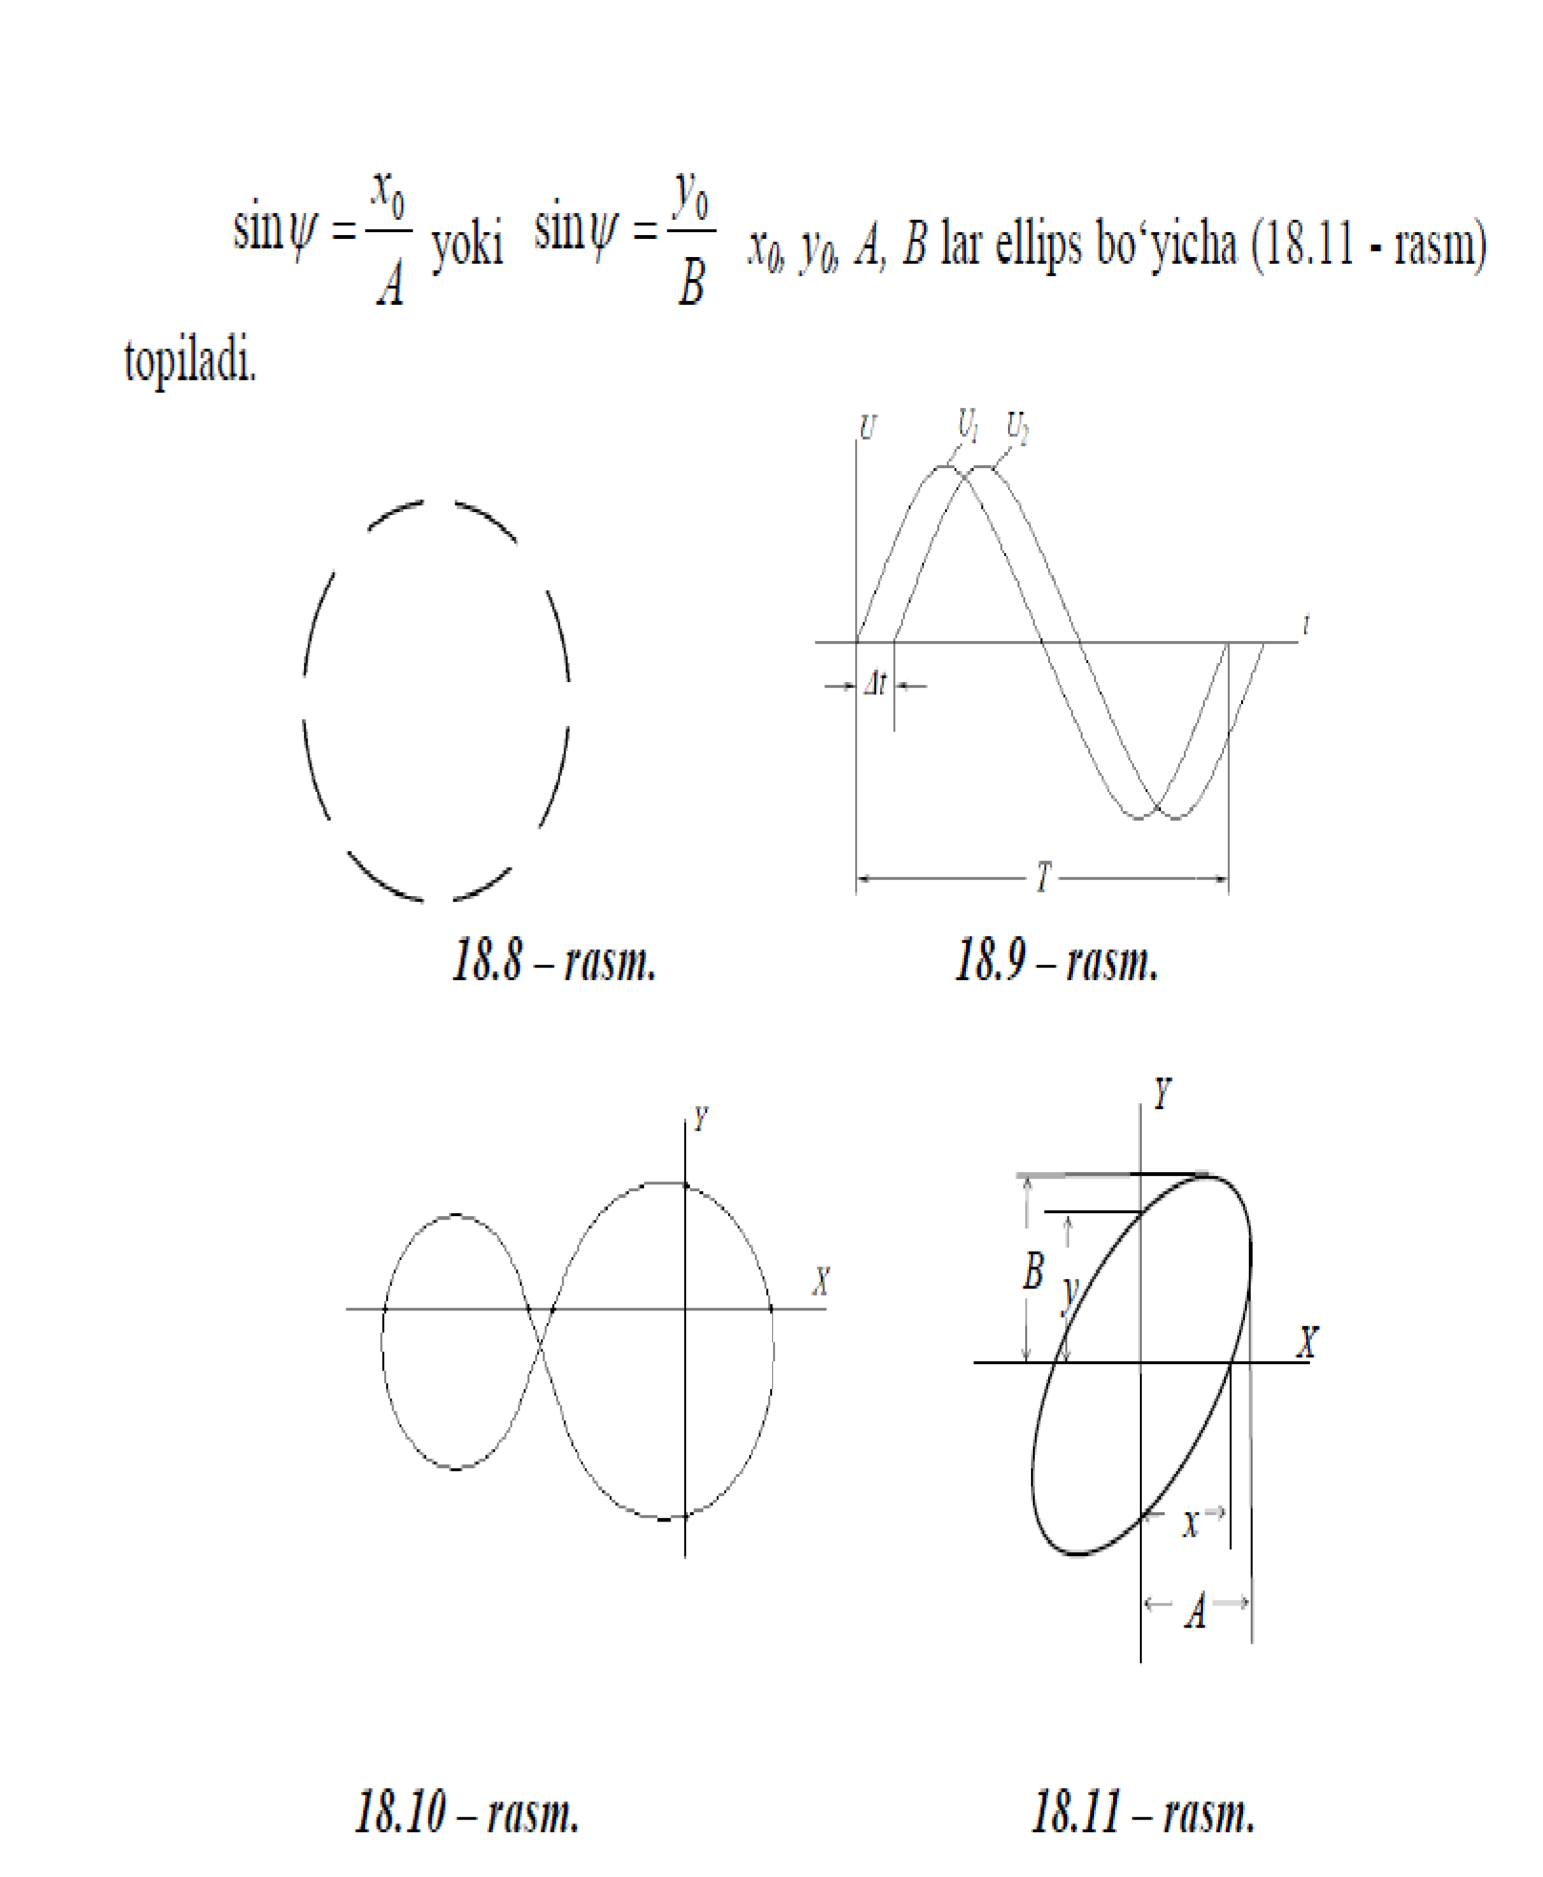

**77-rasm. 78-rasm. 79-rasm. 80-rasm.**